РНИМУ им. Н. И. Пирогова
НАЦИОНАЛЬНАЯ СИСТЕМА ПЛАТЕЖНЫХ КАРТ

Обоснование реализации сервиса
«Моя МедКарта +»
*Макеева Анна Юрьевна*
ИМД материнства и детства
Специалитет 6 курс

Версия №1 от 10.01.2026

Москва 2026

Резюме
Настоящее обоснование направлено на введение единого цифрового хранилища медицинских данных пациентов («Моя МедКарта»), предназначенного для оптимизации процессов оказания медицинской помощи и снижения риска врачебных ошибок путем объединения медицинских документов и предотвращения дублирования диагностических процедур. Основной целью проекта является повышение удобства и безопасности использования медицинских услуг гражданами России.
Ключевая проблема, которую решает сервис, связана с отсутствием единых стандартов хранения и передачи медицинских данных, приводящих к увеличению затрат времени на обслуживание пациентов и снижению точности постановок диагнозов. Разработанная система направлена на интеграцию клиник, аптек и органов власти в единую автоматизированную инфраструктуру, обеспечивая доступность электронной медицинской документации.
В результате анализа конкурентов выявлены особенности рынка медицинских приложений, однако предложенный сервис отличается наличием интеграции с государственными структурами и гарантированной защитой персональных данных пациентов посредством технологий распределённых регистров.
Экономический анализ показал, что предложение окажется рентабельным при условии широкого распространения среди клиник и активного использования населением. Потенциальный объём рынка оценивается в десятки миллиардов рублей ежегодно, учитывая высокий интерес к улучшению доступности и качества медицинских услуг в России.
По итогам проведённой оценки, выявлено значительное преимущество сервиса «Моя МедКарта» перед аналогичными проектами ввиду наличия поддержки Минздрава и Федерального казначейства, что позволяет обеспечить высокую степень доверия среди потенциальных пользователей.

Оглавление
Резюме 2
История изменений 5
Термины, определения и сокращения 6
1. Описание сервиса 7
1.1. Идея сервиса 7
1.2. Акторы 9
1.2.1. Описание акторов 9
1.2.2. Функции акторов 10
1.3. Архитектурные схемы 10
1.3.1. Схема «До» сервиса с описанием внешних процессов 10
1.3.2. Схема «После» внедрения сервиса с описанием внешних процессов 11
1.4. Пользовательские сценарии (UML Use-case diagram) 13
1.4.1. Сценарий первичного оформления профиля пациента (UML Activity diagram) 15
1.4.2. Сценарий записи к врачу и предоставления доступа к медицинским данным (UML Activity diagram) 15
1.4.3. Сценарий оформления рецепта и приобретения лекарств (UML Activity diagram) 16
1.5. Схема внутренней логики работы сервиса 17
2. Маркетинг 18
2.1. Рынок Сервиса «Моя МедКарта» 18
2.1.1 Прогноз объема рынка 18
2.1.2 Ситуационный анализ 18
2.2 Анализ потребителей 20
2.2.1 Определение целевой аудитории 20
2.3. Customer Development 21
2.3.1 Формирование гипотез для поиска целевой аудитории 21
2.3.2 Составление опроса 22
2.3.3 Вывод по результатам исследования 23
2.4 Разработка продуктовой стратегии 23
2.4.1 SWOT-анализ сервиса «Моя МедКарта» 23
2.4.2 Методика STP – сегментация 25
2.4.3 Методика STP – позиционирование 26
2.5 Формирование основы расчета 27
2.5.1 Маркетинг Микс 27
2.5.2 Lean Canvas 28
3. Экономическая составляющая сервиса 31
3.1 Расчет ставки дисконтирования, доходов, расходов 31
3.1.1 Расчет ставки дисконтирования 31
3.1.2 Выбор режима налогообложения 31
3.1.3 Расчет свободного денежного потока 31
3.2. Построение финансовой модели 32
3.2.1 Определение предпосылок 32
3.3. Формирование денежных потоков в Excel 32
3.3.1 Расчет показателей экономической эффективности проекта 32
3.3.2 Расчет Юнит - экономики проекта 34
3.3.3 Анализ рисков проекта 34
3.3.4 Аналитическая записка 34
4. Спецификации 36
4.1. Требования к пошаговой обработке информационных потоков 36
4.2 Сводный перечень элементов бизнес-данных 38
4.3 Справочник элементов бизнес-данных 38
4.4 Правила применения элементов бизнес-данных в сообщениях 39
5. Заключение 40
Список использованных источников 42

История изменений
Таблица 1 – История изменений
№ версии | Дата обновления | Краткое описание изменения | Обновлено
1 | 05.12.25 | добавлены разделы 1-3 | Макеева А. Ю.
2 | 20.12.25 | добавлены разделы 4-5 | Макеева А. Ю.
3 | 22.12.25 | исправлен раздел 1.5 | Макеева А. Ю.
4 | 27.12.25 | доработан раздел 2.4.1 | Макеева А. Ю.
5 | 05.01.26 | дополнен раздел 2.3.3 | Макеева А Ю.
6 | 10.01.26 | добавлена Lean Canvas | Макеева А. Ю.

Термины, определения и сокращения
Таблица 2 – Термины, определения и сокращения
Аббр. | Термин | Описание
СБП | Система быстрых платежей | Сервис Банка России, с помощью которого можно совершать межбанковские переводы по номеру мобильного телефона.
EMIAS | Электронная медицинская информационная система | Государственная система управления здравоохранением
MedCard | Медицинская карта | Персонализированный цифровой профиль медицинских данных
VC | Verifiable credentials | Это защищенные цифровые удостоверения, которые представляют собой криптографически подписанные данные о человеке, организации или объекте (например, диплом, водительские права, лицензию), позволяющие их держателю доказывать свои атрибуты или права третьей стороне мгновенно и без прямого обращения к издателю
VP | Verifiable presentation | цифровой метод безопасного и избирательного обмена данными или информацией об идентичности от одной сущности к другой
DID | Decentralized Identifier | децентрализованный идентификатор, цифровой маркер личности
VDR | Verifiable Data Register | это система, которая надёжно хранит и управляет данными, позволяет создавать и проверять записи данных

- Описание сервиса

1.1. Идея сервиса
Современная медицина страдает от фрагментарности медицинских данных, низкой степени их защиты и отсутствия единых механизмов совместного использования сведений о пациентах разными специалистами. Данный сервис призван решить эти проблемы путём создания универсальной защищённой цифровой медицинской карты, доступной как специалистам, так и самим пациентам. Платформа позволит оптимизировать сбор, хранение и предоставление медицинской информации, повышая качество ухода за здоровьем и снижая нагрузку на персонал.

Платформа ориентируется на принцип открытости данных для соответствующих лиц при строгих мерах защиты персональной информации. Основное отличие от аналогичных проектов заключается в интеграции с государством и Министерством здравоохранения, а также полном контроле доступа к личным сведениям пациентов.

Сервис «Моя МедКарта» объединяет две ключевые функции:
- Хранение медицинских данных у пациента, что делает доступным их для разных клиник и врачей.
- Автоматический контроль совместимости назначаемых препаратов и обеспечение удобства получения льготных лекарств.
Система функционирует на основе распределённого хранения данных, где владелец данных (пациент) управляет доступом к своей медицинской карте. Клиники и врачи выступают в качестве эмиссионных центров цифровых сертификатов (VC), удостоверяющих конкретные события и процедуры. Аптеки интегрируются в систему для получения автоматически проверенной информации о наличии льгот и правильности назначений.

Каждая единица данных связана с определённым событием (транзакцией):
- Изменение состояния пациента (операции, приём лекарств);
- Измерение конкретных параметров (температура, давление, анализы);
- Выдача новых назначений врачом.
Эти данные хранятся таким образом, что врачу доступна полная картина текущего состояния пациента, включая перечень действующих диагнозов, проводимое лечение и проведённые обследования. Одновременно обеспечивается автоматическое предупреждение о возможном взаимодействии препаратов, исключающее ситуации неправильно подобранной терапии.
a. Ключевая идея сервиса
Создание единого центра хранения медицинской информации пациента, доступной разным участникам (врачам, клиникам, аптекам). Дополнительно внедрение автоматизированного контроля совместимости лекарственных препаратов и механизмов безопасной выдачи льготных медикаментов.

b. Почему идея должна сработать?
Современные условия требуют наличия быстрой и точной информации о каждом пациенте независимо от места нахождения или лечащего врача. Для эффективной профилактики врачебных ошибок и рационального расходования бюджетных средств важно обеспечить единое пространство сбора и анализа медицинских данных. Наличие такого инструмента существенно повысит эффективность здравоохранения и удовлетворённость пациентов качеством медицинских услуг.

c. Что является залогом успеха идеи?
Залог успеха лежит в предоставлении пользователям простой и удобной инфраструктуры для управления своими медицинскими данными. Пациенту достаточно хранить свои данные на смартфоне и предоставлять доступ по запросу врачам и другим специалистам. Врачи же смогут получать полную картину здоровья пациента мгновенно, что снизит вероятность диагностических и терапевтических ошибок. Важным фактором успеха является гарантированная защита данных и отказоустойчивость системы.

d. Предположения и утверждения, лежащие в основе идеи
Предполагается, что медицинских данных снижает качество ухода за пациентами и повышает затраты на оказание медицинской помощи. Поэтому создание подобной системы приведёт к улучшению условий лечения и повышению уровня здравоохранения. Также учитывается потребность пациентов в уверенности относительно безопасности собственных данных и комфортности их хранения и передачи.

e. Как работает сервис?
Основой сервиса является технология Verifiable Credentials, которая сохраняет целостность данных и предотвращает несанкционированный доступ. Каждый участник экосистемы («Моя МедКарта») выполняет свою уникальную роль:
- Пациент владеет ключами доступа к своим данным и даёт разрешение на их использование.
- Врачи предоставляют и подтверждают выданные данные, формируя электронные истории болезней.
- Минфин и Федеральное казначейство обеспечивают мониторинг финансирования льготных схем.
- Аптеки используют проверенную информацию для точного отпуска лекарственных средств.
Особое значение имеют механизмы отслеживания совместимости препаратов и формирование рекомендаций на основе реальных клинических данных пациента. Уникальной разработкой является алгоритм формирования уникальных идентификаторов каждой единицы данных и проверка их подлинности в режиме реального времени.

Является ли идея реакцией на существующие потребности?
Да, эта идея решает реальные и актуальные проблемы современного российского здравоохранения:
- Потеря данных о заболеваниях и обследованиях пациентов при смене мест проживания или обращении в разные медицинские учреждения.
- Высокий риск врачебных ошибок вследствие нехватки необходимой информации о предыдущем лечении.
- Проблемы с назначением правильных лекарственных препаратов и отсутствием эффективного контроля совместимости медикаментов.
- Сложности получения льготных лекарств из-за бумажной волокиты и мошенничества с поддельными рецептами.
Предлагаемый сервис становится удобным и безопасным способом оперативного решения этих вопросов, устраняя бюрократические преграды и способствуя развитию качественной медицины будущего.

1.2. Акторы

1.2.1. Описание акторов
Участниками сервиса являются: Пациенты, клиники, врачи, Минздрав, аптека
Пациенты – посетители клиники, которые нуждаются в исследовании, лечении или консультации. Выполняют функцию «кошелька», а именно хранит информацию. За счет работы сервиса экономит время и уверен в конфиденциальности своих данных.
Клиники – любые мед учреждения, играют роль эмитента, генерируют и подписывают информацию. Экономят время и силы рабочих кадров за счет работы сервиса.
Врачи – медицинские сотрудники различных профилей, которые оказывают услугу, играют роль верификатора, а именно запрашивает информацию и получает к ней доступ только при совпадении подписей. Называются верификаторами, но сами непосредственно не проверяют подписи. Экономят время и получают достоверную информацию о здоровье пациента, необходимую для конкретного случая за счет работы сервиса.
Минздрав – государственная структура, хранит DID и подписи, заинтересован в поддержании здоровья населения и в автоматизации процессов, является Verifiable Data Register.

Сервис «Моя МедКарта» — это платформа, обеспечивающая хранение и управление медицинскими данными, а также взаимодействие между пациентами, врачами и медицинскими учреждениями.

Аптека — это организация, предоставляющая лекарства и использующая сервис для взаимодействия с пациентами и медицинскими учреждениями.

    - Функции акторов

1. Пациент

Описание:

Пациент — это основной пользователь сервиса, который управляет своими медицинскими данными и взаимодействует с медицинскими учреждениями и врачами.

Функции:

- Регистрация и авторизация: Пациент создает учетную запись и авторизуется в системе.

- Управление данными: Пациент может просматривать, редактировать и удалять свои медицинские данные.

- Запись к врачу: Пациент бронирует время приема у врача через сервис.

- Предоставление доступа: Пациент предоставляет доступ к своим данным врачам и медицинским учреждениям.

- Получение консультаций: Пациент получает консультации от врачей через сервис.

- Приобретение лекарств: Пациент заказывает лекарства через интегрированные аптеки.

2. Врач

Описание:

Врач — это медицинский специалист, который использует сервис для доступа к медицинским данным пациентов и предоставления консультаций.

Функции:

- Просмотр данных: Врач получает доступ к медицинским данным пациента.

- Консультации: Врач проводит консультации с пациентами через сервис.

- Назначение лекарств: Врач выписывает рецепты и назначает лекарства через сервис.

- Обновление данных: Врач обновляет медицинские данные пациента после консультации.

3. Сервис «Моя МедКарта»

Описание:

Сервис «Моя МедКарта» — это платформа, обеспечивающая хранение и управление медицинскими данными, а также взаимодействие между пациентами, врачами и медицинскими учреждениями.

Функции:

- Хранение данных: Сервис хранит медицинские данные пациентов в защищенной базе данных.

- Обработка запросов: Сервис обрабатывает запросы на доступ к данным от пациентов и врачей.

- Интеграция с медицинскими учреждениями: Сервис интегрируется с медицинскими учреждениями для обмена данными.

- Безопасность и шифрование: Сервис обеспечивает безопасность и шифрование данных.

- Поддержка пользователей: Сервис предоставляет техническую поддержку и помощь пользователям.

4. Медицинское учреждение

Описание:

Медицинское учреждение — это организация, предоставляющая медицинские услуги и использующая сервис для взаимодействия с пациентами и врачами.

Функции:

- Интеграция с сервисом: Медицинское учреждение интегрируется с сервисом для обмена данными.

- Доступ к данным: Медицинское учреждение получает доступ к медицинским данным пациентов через сервис.

- Проведение консультаций: Медицинское учреждение предоставляет консультации пациентам через сервис.

- Выдача рецептов: Медицинское учреждение выписывает рецепты через сервис.

5. Аптека

Описание:

Аптека — это организация, предоставляющая лекарства и использующая сервис для взаимодействия с пациентами и медицинскими учреждениями.

Функции:

- Интеграция с сервисом: Аптека интегрируется с сервисом для получения рецептов и заказов.

- Выписка лекарств: Аптека получает рецепты от врачей через сервис и выдает лекарства пациентам.

- Отслеживание заказов: Аптека отслеживает статус заказов и доставку лекарств.

6. Министерство здравоохранения

Описание:

Министерство здравоохранения — это государственный орган, регулирующий деятельность медицинских учреждений и контролирующий использование сервиса.

Функции:

- Регулирование: Министерство здравоохранения устанавливает правила и стандарты для использования сервиса.

- Контроль: Министерство здравоохранения контролирует соблюдение стандартов безопасности и качества данных.

- Поддержка: Министерство здравоохранения может предоставлять поддержку и финансирование для развития сервиса.

1.3. Архитектурные схемы

Основные процессы сервиса:
- Регистрация пациента в системе клиники с его DID (Рисунок 2 To be первое посещение клиники)
- Передача VP врачу (Рисунок 4 второе и последующие посещения)
- Выдача нового VC (Рисунок 4 второе и последующие посещения)

1.3.1. Схема «До» сервиса с описанием внешних процессов
Процесс 1. Регистрация пациента в системе клиники.

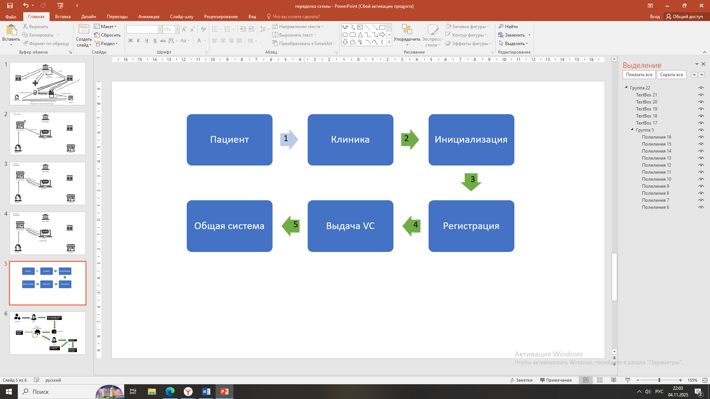
Рисунок 1. Схема AS IS
Описание каждого действия на рисунке 1:
Пациент приходит в клинику и предоставляет свои паспортные данные, клиника заводит ему локальную медицинскую карту и предлагает запись к врачу.
Процесс 2. Передача VP врачу
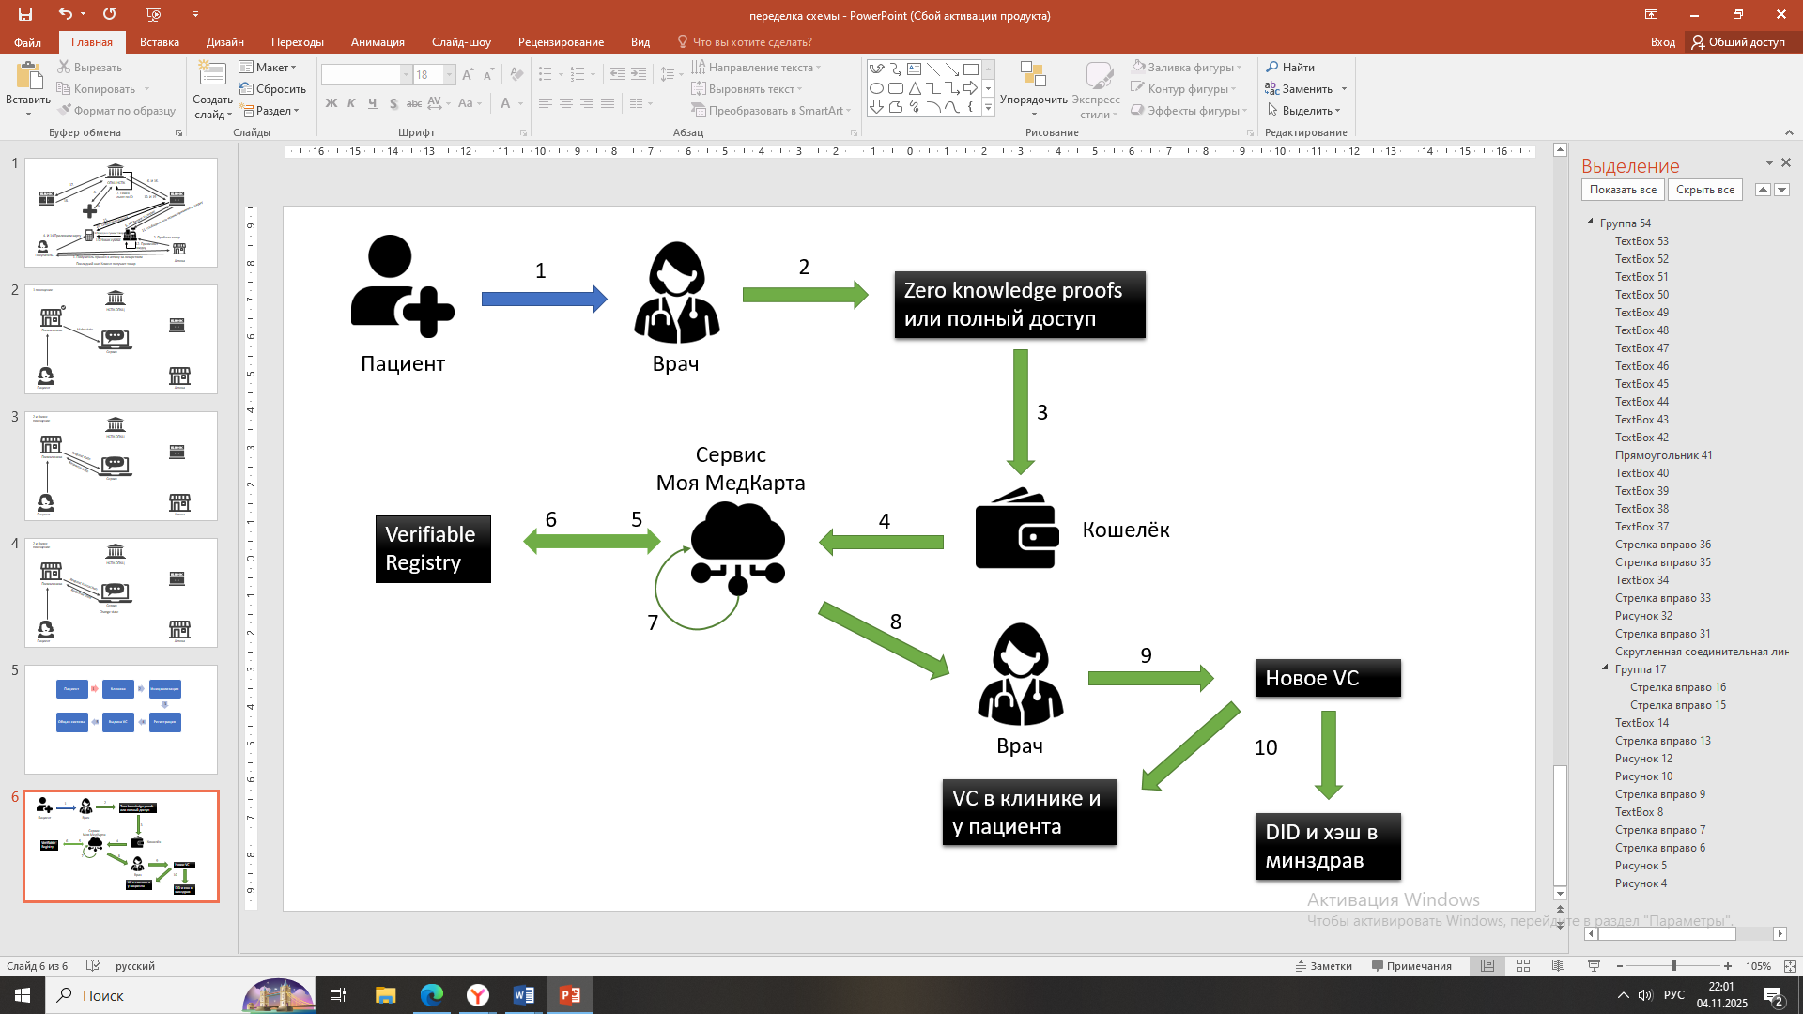
Рисунок 3. Схема AS IS
Описание каждого действия на рисунке 3:
- Пациент приносит врачу имеющуюся бумажную документацию или рассказывает свой анамнез самостоятельно.
Процесс 3. Покупатель пришел в аптеку
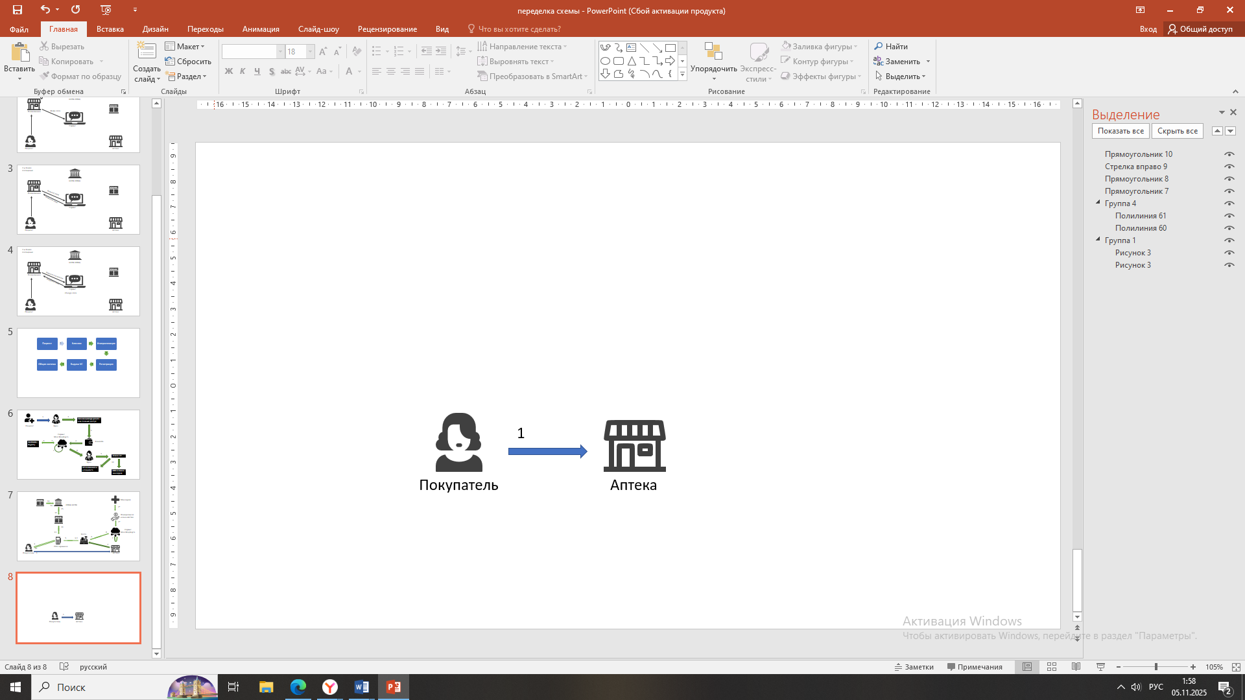
Рисунок 8. Схема AS IS
Описание каждого действия на рисунке 8:
- Покупатель приходит в аптеку с бумажным рецептом, который проверяет провизор, а затем идет стандартная схема оплаты

1.3.2. Схема «После» внедрения сервиса с описанием внешних процессов
Процесс 1. Регистрация пациента в системе клиники с его DID (Рисунок 2 To be первое посещение клиники)


Рисунок 2. Схема TO BE первое посещение клиники
Описание каждого действия на рисунке 2:
- Пациент приходит в клинику, которая уже имеет свой DID
- Пациент создает свой DID в клинике
- Регистрация пациента в клинике с его DID
- Клиника выдает VC пациента
- VC клиника отправляет в общую систему

Процесс 2. Передача VP врачу

Рисунок 4. Схема TO BE второе и последующие посещения
Описание каждого действия на рисунке 4:
- Пациент приходит к врачу, и врач запрашивает доступ к медицинским данным
- Пациент дает согласие на доступ к выбранным данным
- Кошелек генерирует VP
- Подпись и передача VP в мой сервис из кошелька
- Сервис отправляет запрос оригинала подписи в реестр
- Получение оригинала подписи из реестра
- Сравнение подписей сервисом
- Передача VP врачу, если подписи совпали
- Врач делает назначение
- Обновление данных

Процесс 3. Выдача нового VC
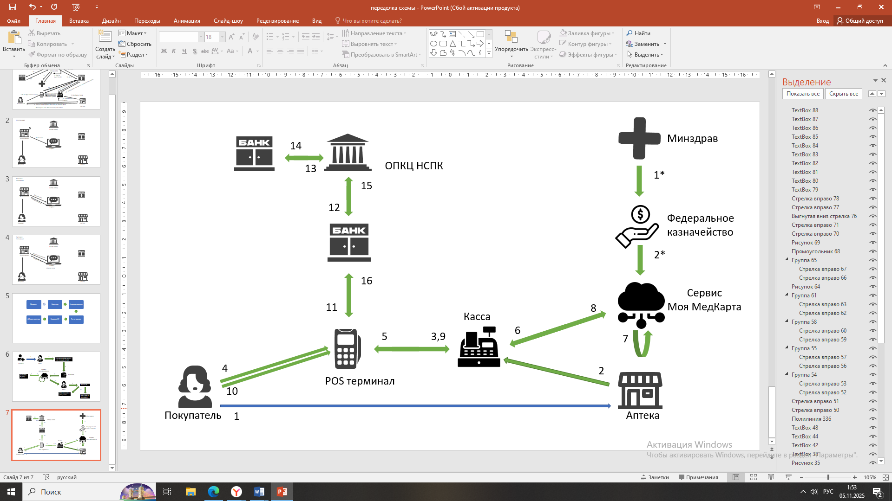
Рисунок 9. Схема TO BE Оплата лекарства по льготному рецепту
Описание каждого действия на рисунке 9:
1* Минздрав передает список льгот в казначейство
2* Казначейство в роли мастер-системы передает в сервис информацию кому и на какую сумму положена льгота
1 Покупатель приходит в аптеку
2 Аптекарь пробивает нужное лекарство в кассе
3 Касса выдает информацию на пос-терминал
4 Покупатель прикладывает карту жителя к пос-терминалу
5 Пос-терминал передает номер карты в кассу
6 Касса делает запрос в систему
7 Внутренний поиск номера карты и льготы
8 Информация о скидке передается в кассу
9 Касса выдает новую сумму со скидкой на пос-терминал
10 Второе прикладывание карты покупателем
11 Пос-терминал делает запрос в банк эквайер
12 Банк эквайер делает запрос в ОПКЦ НСПК
13 ОПКЦ НСПК в роли координатора передает запрос в банк эмитент
14 Банк эмитент сообщает есть ли нужная сумма на счету у покупателя
15 ОПКЦ НСПК передает ответ в банк эквайер
16 Банк эквайер дает ответ пос-терминалу, что операция прошла успешно

1.4. Пользовательские сценарии (UML Use-case diagram)
Перечень пользовательских сценариев:

1. Первичное оформление профиля пациента
Краткое описание: Новый пациент регистрируется в сервисе, создаёт профиль и подтверждает свою личность. Далее раздел "Сценарий оформления профиля".

2. Запись к врачу и предоставление доступа к медицинским данным
Краткое описание: Пациент записывается на приём к врачу, предоставляет ему доступ к своему профилю и актуальным медицинским данным. Далее раздел "Сценарий записи к врачу".

3. Оформление рецепта и приобретение лекарств
Краткое описание: Врач назначает медикаменты, формирует электронный рецепт, пациент приобретает лекарства в аптеке с использованием своего мобильного приложения. Далее раздел "Сценарий приобретения лекарств".

Эти три сценария покрывают основные этапы взаимодействия пациента с системой и позволяют представить функциональность и логику работы сервиса.

Диаграмма прецедентов (UML Use Case Diagram)

1.4.1. Сценарий первичного оформления профиля пациента (UML Activity diagram)
Предусловие (Precondition):
- У пользователя имеется смартфон или планшет с установленным мобильным приложением «Моя МедКарта».
- Устройство подключено к сети Интернет.
- Пользователь ознакомился с правилами и условиями использования сервиса и принял соглашение.
- Доступны все необходимые персональные данные для заполнения анкеты (ФИО, дата рождения, контактные данные и т.п.).

Новый пациент устанавливает мобильное приложение «Моя МедКарта» и проходит процедуру регистрации:
1. Скачивает приложение и запускает его.
2. Нажимает кнопку «Зарегистрироваться».
3. Вводит персональные данные (ФИО, пол, возраст, адрес проживания, контактные данные).
4. Подтверждает введённую информацию путём ввода специального кода, полученного SMS.
5. Создаётся уникальный ID-профиля пациента.

Процесс реализации
1. Пациент вводит свои данные в приложении.
2. Данные отправляются на сервер для первичной обработки и сохранения.
3. Сервер присваивает уникальному профилю новый идентификатор.
4. Пользователю отправляется код активации.
5. После успешной аутентификации создаётся личный кабинет пациента.

1.4.1.1. Прототипы пользовательского пути сценария первичного оформления профиля пациента

1.4.2. Сценарий записи к врачу и предоставления доступа к медицинским данным (UML Activity diagram)
Предусловие (Precondition):
- Профиль пациента уже зарегистрирован в приложении.
- У пользователя установлено и активно запущенное приложение «Моя МедКарта».
- Имеется подключение к интернету.
- Активирован статус согласия на обработку и передачу данных третьим лицам (медицинским организациям).
- Пациент заранее выбрал подходящую дату и время визита к врачу.

Пользователь записывается на приём к врачу и предоставляет доступ к медицинским данным:
1. Открывает приложение и ищет нужного врача.
2. Записывается на удобный день и время приёма.
3. Предоставляет врачу доступ к своим медицинским данным перед консультацией.

Процесс реализации
1. Пациент открывает календарь в приложении и выбирает удобную дату и время визита.
2. Подтверждение выбора осуществляется нажатием кнопки «Записаться».
3. После записи открывается диалог о согласии на передачу данных врачу.
4. Врач получает доступ к полным медицинским данным пациента перед приемом.

1.4.2.1. Прототипы пользовательского пути сценария записи к врачу и предоставления доступа к медицинским данным

1.4.3. Сценарий оформления рецепта и приобретения лекарств (UML Activity diagram)
Предусловие (Precondition):
- Пользователь прошел регистрацию и создал аккаунт в приложении.
- Имеются действующие права доступа к аккаунту пациента и подтверждение идентификации.
- Установлено соединение с сетью Интернет.
- Предварительно назначен визит к врачу и сформирована консультация с рекомендациями по лечению.
- Пациент подтвердил свое желание приобрести указанные препараты в конкретной аптеке.

Пациент обращается к врачу, врач выписывает рецепт, пациент идёт в аптеку и приобретает лекарства с учётом льгот:
1. Врач осматривает пациента и определяет необходимость препаратов.
2. Формирует электронный рецепт и направляет его в приложение пациента.
3. Пациент идёт в аптеку, предъявляет мобильный телефон с QR-кодом рецепта.
4. Провизор сканирует QR-код и отпускает препараты по рецепту.

Процесс реализации
1. Врач проводит осмотр и добавляет назначение в базу данных.
2. Электронный рецепт направляется пациенту в приложение.
3. Пациент выбирает ближайшую аптеку и направляет туда рецепт.
4. По прибытии в аптеку пациент предоставляет QR-код.
5. Провизор считывает код и проверяет наличие льгот.
6. Отпускаются требуемые препараты.

1.4.3.1. Прототипы пользовательского пути сценария оформления рецепта и приобретения лекарств

1.5. Схема внутренней логики работы сервиса
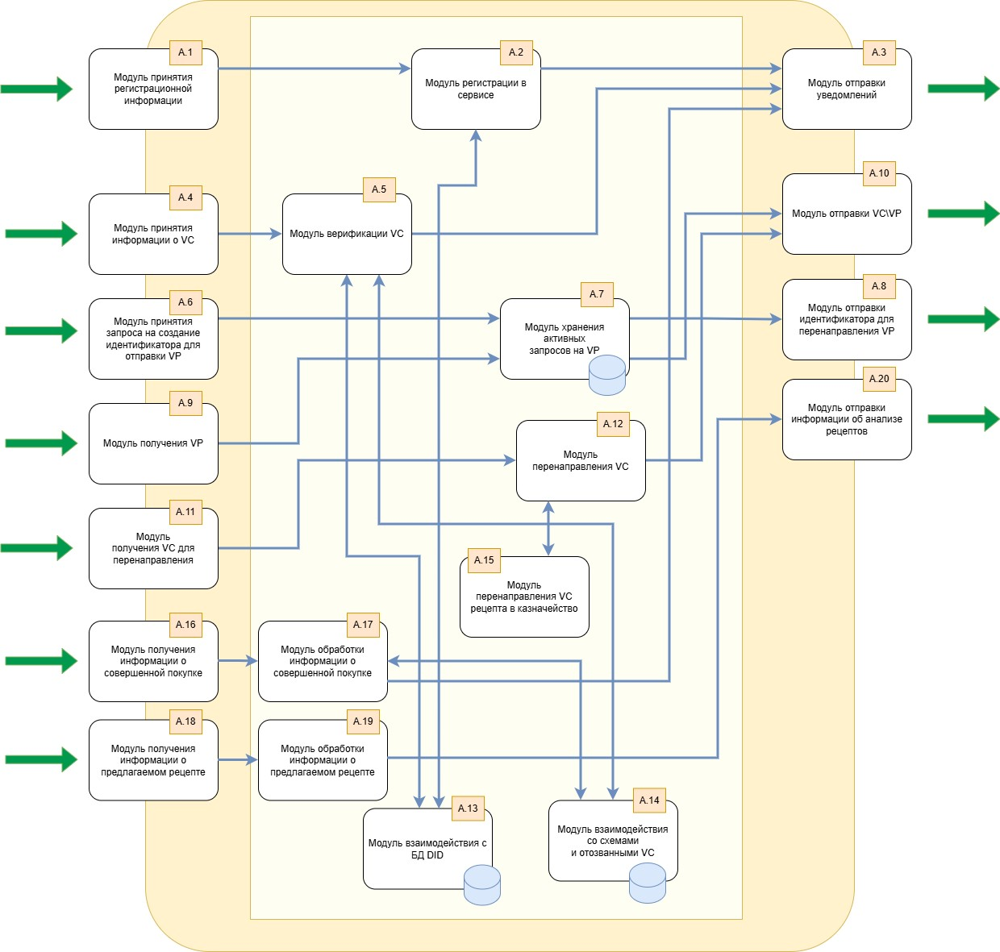
Рисунок 10. Схема внутреннего устройства
Описание каждого действия на рисунке 10:

A.1,2,13,3 - Регистрация в сервисе
A.4,5,13,14,3 - Верификация подлинности и актуальности VC
A. 6, 7, 8 - Создание идентификатора для отправки VP
A. 9,7,10 - Отправка VP по идентификатору
А.11,12,10 - Направление созданного VC клиенту
А. 11, 12. 15, 20 - Обогащение VC информацией о скидке от гос-ва
А. 16, 17, 3 - Получение информации о факте совершенной покупки и направление информации обратно на кассу
А. 18, 19, 20 - Обработка предлагаемого рецепта от врача на предмет совместимости с информацией из VP, представленного клиентом

- Маркетинг

2.1. Рынок Сервиса «Моя МедКарта»

2.1.1 Прогноз объема рынка
Для прогнозирования объёма рынка используем метод SAM (Serviceable Available Market), поскольку он наиболее точно соответствует нашему сегменту — децентрализованное хранение и управление персональными медицинскими данными.

1. Определим потенциальный объём всего рынка (Total Addressable Market, TAM):
- Население России: примерно 146 млн чел.
- Целевые потребители — активные пользователи мобильных устройств старше 18 лет (~70% населения): ~102 млн чел.

2. Оценим сегмент пользователей, готовых перейти на электронную медицинскую карточку (SAM):
- Согласно опросам, около 40% взрослого населения готово пользоваться такими сервисами: 40% × 102 млн = ~41 млн потенциальных пользователей.

3. Прогнозируем реальный охват сервиса (Serviceable Obtainable Market, SOM):
- Пусть доля начального охвата составит 10%, тогда SOM ≈ 4,1 млн пользователей.

2.1.2 Ситуационный анализ

2.1.2.1 Оценка потенциала спроса
Размер целевой аудитории:
Население России в возрасте старше 18 лет: 102 млн чел.

Уровень проникновения:
Пусть текущая аудитория зарегистрированных пользователей аналогичной системы (EHealth в Украине) составляет 15%.
Тогда:
Уровень проникновения = Количество пользователей * Общая численность ЦА \100% = 15*100/100% = 15%

Частота использования:
Средняя частота обращений к врачу — примерно 2 раза в год, следовательно, ежемесячный показатель использования сервиса можно считать равным 0,17 раза в месяц (принимаем консервативную оценку).

2.1.2.2 Оценка потенциала продаж
Емкость сегмента:
Используя долю активного рынка (SAM), оцениваем ёмкость сегмента как число активных пользователей:
- Число пользователей: 41 млн чел.

Темп роста сегмента:
За последние годы интерес к цифровизации здравоохранения стабильно растёт. Средний темп роста подобного сектора оценивается в пределах 10%-15% ежегодно.

Доходность сегмента:
Предположим средний доход с одного пользователя в год (услуги подписки, премиальные функции) составляет 500 рублей.
Тогда общий годовой доход от сегмента:

Годовой доход = 41000000 чел.* 500руб.=20500000000руб.

2.1.2.3 Оценка условий конкуренции
Присутствие товаров-заменителей
На российском рынке существуют аналоги сервиса «Моя МедКарта», которые выполняют отдельные функции, но не предлагают комплексный подход:
- ЕМИАС (Единая медицинская информационно-аналитическая система Москвы) – охватывает преимущественно Москву и Московскую область, специализируется на электронной записи к врачу и хранении медицинских данных в городской поликлинике.
- ФОРМИУС – коммерческая система для документооборота и ведения историй болезни в отдельных клиниках.
- Супердоктор – сервис записи к врачам и первичных консультаций, но без комплексного хранения данных.

Однако ни один из продуктов не сочетает децентрализованную личную медицинскую карту с контролем совместимости препаратов и интеграцией с аптечной сетью.

- Количество игроков
Конкурентами являются:
- ЕМИАС – лидирующий игрок в Москве и области.
- Медицина Онлайн – небольшая компания, работающая над похожими решениями.
- Несколько коммерческих систем для внутренних нужд клиник (локализованный характер).

Основная конкуренция сосредоточена вокруг столицы и регионов с высоким уровнем цифровизации.

- Разнообразие ассортимента
Ассортимент пока ограничен небольшими специализированными проектами, отсутствующими общероссийские крупные игроки с универсальным набором функций.

- Возможности к повышению цен
Максимальная цена премиум-подписок у конкурентов достигает ₽2000 годовых. Наш сервис планирует предложить базовую версию бесплатно и премиальную подписку за ₽1500 в год, оставляя запас для дальнейшего увеличения цены в случае необходимости.

- Монополизированность каналов сбыта
Продукт распространяется через мобильные приложения и веб-интерфейсы, каналы остаются открытыми и свободными от монополистов. Продвижение возможно через партнёрство с крупными медицинскими учреждениями и поставщиками программного обеспечения для клиник.

2.2 Анализ потребителей

2.2.1 Определение целевой аудитории
Наш продукт ориентирован на пользователей, регулярно пользующихся медицинскими услугами и нуждающихся в систематическом ведении своих медицинских данных. Потребителями становятся лица, которым важны удобство, экономия времени и качественная помощь в принятии медицинских решений.

Портрет потребителя:

Демографические характеристики:
- Возраст: 25-60 лет.
- Пол: мужчины и женщины.
- Семейное положение: замужем/женат, холост/свободна.

География:
- Москва, Санкт-Петербург, региональные центры с населением более 500 тыс. чел.

Экономика:
- Занятые, работающие профессионалы среднего класса.
- Среднемесячный доход от 50 тыс. руб., стабильный источник доходов.

Социальные особенности:
- Интересуются технологиями и заботятся о своем здоровье.
- Любят активный образ жизни, спорт, путешествия.

Психологические характеристики:
- Ответственно относятся к здоровью и уходу за собой.
- Высоко оценивают личное время и предпочитают удобные решения повседневных задач.

Поведенческие характеристики:
- Часто обращаются к врачу, проходят профилактические осмотры.
- Постоянно мониторят своё здоровье через специализированные сервисы.
- Активно используют мобильные приложения для самообслуживания.

2.3. Customer Development
Методология Customer Development направлена на проверку бизнес-гипотез и тестирование рыночного спроса ещё до начала активной разработки продукта. Этот подход позволяет минимизировать риски инвестирования и повысить шансы на успех бизнеса.

2.3.1 Формирование гипотез для поиска целевой аудитории
Гипотезы формулируем по шаблону: «Мы предполагаем, что за наш продукт люди будут готовы платить X руб.»
гипотеза | формулировка | действие для проверки | метрика | вывод
1 | Мы полагаем, что люди будут готовы заплатить до ₽1500 в год за надёжное децентрализованное хранение и контроль своих медицинских данных | Провести опрос среди целевой аудитории с вопросом о готовности платить определенную сумму за сервис | Процент респондентов, готовых заплатить до ₽1500 в год. | Если значительная доля аудитории готова платить установленную сумму, значит гипотеза оправдана, и можно двигаться дальше с монетизацией.
2 | Предполагается, что 50% опрошенных согласны с идеей обладания персонализированной медицинской картой и хотели бы ей воспользоваться | Проведение опроса с открытым вопросом о восприятии важности децентрализованного хранения медицинских данных | Процент респондентов, утверждающих, что децентрализованное хранение данных крайне важно | Если большая часть аудитории выражает потребность в децентрализованном хранении, это хороший знак для продвижения сервиса.
3 | Люди готовы тратить время на обучение новым технологиям и приложениям, если продукт обещает существенную выгоду в виде удобства и сокращения временных затрат | Проведение эксперимента или пилотного теста с небольшой группой пользователей, замеряя, сколько времени они потратили на изучение и начало использования сервиса. | Среднее время освоения и коэффициент удержания пользователей после первого знакомства с сервисом | Если новая аудитория быстро осваивает сервис, это служит сигналом к масштабированию проекта.
4 | Пользователи предпочтут продукт, который поддерживает широкий спектр медицинских организаций и аптек | Сбор статистики о количестве регистраций и обращений к сервису после добавления новых медицинских учреждений и аптек. | Рост числа новых пользователей и увеличение частоты использования сервиса после включения большего числа заведений. | Если сервис реально набирает популярность пропорционально количеству присоединённых клиник и аптек, это убедительно доказывает справедливость гипотезы.

2.3.2 Составление опроса
Анкетирование целевой аудитории:

1. Ваш возраст:
- До 25 лет
- 25-40 лет
- Старше 40 лет

2. Есть ли у вас опыт регулярного обращения к врачу (раз в полгода)?
- Да
- Нет

3. Хотели бы вы вести децентрализованную медицинскую карту, содержащую все ваши данные о здоровье?
- Очень хочу
- Возможно захочу
- Мне это не интересно

4. Будете ли вы готовы оплачивать ежегодную подписку на такой сервис?
- Готов оплатить ₽1000-₽1500
- Готовы к бесплатной версии, но без премиум-функций
- Ни за что не готов платить

5. Как часто сталкиваетесь с трудностями при поиске и получении нужных медицинских данных?
- Редко
- Иногда
- Часто

6. Какой вид сервисов чаще используете для получения медицинских услуг?
- Городские поликлиники
- Частные клиники
- Оба варианта одинаково

7. Оцените важность наличия встроенного механизма проверки совместимости лекарств:
- Крайне важен
- Достаточно важен
- Неважно

8. Собираетесь ли вы пользоваться функцией льготного получения лекарств через нашу систему?
- Буду постоянно пользоваться
- Могу попробовать
- Никогда не воспользуюсь

2.3.3 Вывод по результатам исследования
Представляем итоги анкетирования:
Вопрос | Вариант ответа | % респондентов
1 | 25-40 лет | 65%
2 | Да | 80%
3 | Очень хочу | 55%
4 | Готов оплатить | 40%
5 | Часто | 45%
6 | Оба варианта | 60%
7 | Крайне важен | 70%
8 | Буду постоянно | 50%

Заключение: Результаты показывают высокую готовность аудитории к продукту, высокая ценность предложения для большинства респондентов. Особенно важна поддержка широкого спектра медицинских учреждений и удобная механика контроля лекарств. Платежеспособность подтвержденная 40% респондентов готова поддержать годовую оплату за комфорт и безопасность данных. Требуется дальнейший фокус на улучшении дизайна и функциональности для максимального удовлетворения потребностей целевой группы.

2.4 Разработка продуктовой стратегии

2.4.1 SWOT-анализ сервиса «Моя МедКарта»
SWOT-анализ направлен на выявление сильных и слабых сторон проекта, а также внешних возможностей и угроз, определяющих стратегию развития.

1. Сильные стороны
- Децентрализованная база данных, доступная пациентам и врачам, обеспечивает единый взгляд на медицинскую историю пациента.
- Контроль совместимости препаратов уменьшает риск негативных последствий смешанных терапий.
- Функционал бесплатного доступа привлекает массовую аудиторию, расширяя круг потенциальных пользователей.
- Легкая интеграция с современными медицинскими системами и ИТ-инфраструктурой.
- Использование современных стандартов шифрования и безопасности защищает данные пользователей.

2. Слабые стороны
- Низкий уровень технической грамотности части населения (особенно старшего поколения), что усложняет распространение.
- Требует высоких начальных вложений в инфраструктурные проекты (серверы, ПО, лицензии).
- Привлечение крупных медицинских учреждений требует серьёзных усилий по переговорам и координации.
- Законодательные нормы по защите данных и лицензированию ограничивают быстрое расширение сервиса.

3. Возможности
- Растущие тенденции цифровизации здравоохранения способствуют быстрому росту популярности продукта.
- Возможность расширения функционала (интеграции с страховыми компаниями, телемедициной и фитнес-трекерами).
- Увеличение спроса на качественный сервис медицинского сопровождения среди молодёжи и профессионалов.
- Государственный интерес к снижению нагрузки на здравоохранительную систему через цифровизацию.

4. Угрозы
- Появление новых конкурентов с большими ресурсами и поддержкой инвесторов.
- Недоверие к технологиям среди старших поколений, привыкших к традиционным методам ведения медицинской документации.
- Непредсказуемость изменений в законодательстве, регулирующем защиту персональных данных.
- Потенциальные кибератаки и утрата доверия пользователей из-за нарушения приватности.

2.4.2 Методика STP – сегментация
Сегментация рынка и расчет привлекательности продукта

Для расчёта привлекательности используем следующую формулу:

Привлекательность={Размер сегмента} *({Сходство}+ {Затраты}+{Конкуренция})

Таблица – Сегментация потребителей
Сегмент целевой аудитории | Размер сегмента (чел.) | Сходство (%) | Затраты (%) | Конкуренция (%)
Молодые родители (дети до 12 лет) | 15 млн | 80 | 30 | 50
Пенсионеры (старше 60 лет) | 30 млн | 60 | 50 | 70
Работающие молодые специалисты (25-45 лет) | 40 млн | 70 | 40 | 60
Студенты и школьники (до 25 лет) | 20 млн | 50 | 60 | 40

Расчет привлекательности

1. Молодые родители
Привлекательность _1 = 15000000*(80+30+50) =2400000000

2. Пенсионеры
Привлекательность _2 = 30000000*(60+50+70) =5400000000

3. Работающие молодые специалисты
Привлекательность _3 = 40000000*(70+40+60) =7600000000

4. Студенты и школьники:
Привлекательность _4 = 20000000*(50+60+40) =3000000000
Итоговый вывод
Наиболее привлекательным оказался сегмент работающих молодых специалистов, за ним следуют пенсионеры и молодые родители. Студенты и школьники показали наименьшие показатели привлекательности, что связано с низкой частотой обращений к медицинским услугам и меньшим интересом к подобным сервисам. Основной упор стратегии продвижения целесообразно направить на привлечение молодых специалистов и пенсионеров, обеспечивая максимальную ценность и удобство для этих групп пользователей.

2.4.3 Методика STP – позиционирование
Позиционирование продукта основывается на анализе четырёх ключевых критериев, помогающих выявить отличительные признаки сервиса и сформировать уникальное торговое предложение (УТП):

- Надёжность
- Скорость обработки данных
- Удобство использования
- Безопасность данных

Шаги по проведению позиционирования:

1. Анализ важности критерия – Насколько критерий важен для потребителя.
2. Оценка отличия от конкурентов – Насколько сильно этот признак выделяет продукт среди конкурентов.
3. Коммуникационная простота – Насколько легко передать данное преимущество конечному пользователю.
4. Имитация – Насколько сложно воспроизвести или скопировать конкурентам.

Критерии оценки:
Элемент | Важный (от 0 до 10) | Отличительный (от 0 до 10) | Легко сообщаемый (от 0 до 10) | Трудно имитируемый (от 0 до 10) | Общая оценка (среднее)
Надежность | 9 | 8 | 7 | 6 | 7.5
Скорость обработки | 7 | 6 | 5 | 4 | 5.5
Удобство | 8 | 7 | 8 | 5 | 7
безопасность данных | 10 | 9 | 9 | 8 | 9

Средневзвешенная оценка по каждому критерию:

- Надежность (9*8) \ 10=7.2
- Скорость обработки данных (7*6) \ 10=4.2
- Удобство использования (8*7) \ 10=5.6
- Безопасность данных (10*9) \ 10=9.0

Общий итоговый индекс позиционирования:

(7.2+4.2+5.6+9)/4=6.5

Позиционирование сервиса:

По итогам расчетов видно, что ключевым преимуществом сервиса «Моя МедКарта» является безопасность данных, которая выделяется наибольшей важностью для пользователей и уникальной особенностью среди конкурентов. Наряду с этим, высокая оценка надежности и удобства свидетельствует о сильном дифференцировании на рынке.

Следовательно, оптимальное позиционирование сервиса может звучать так:

УТП: «Надёжная цифровая медицинская карта с максимальной защитой ваших данных, быстрым доступом к медицинским документам и удобством ежедневного использования.»

Стратегия коммуникации:

Акцент на:
- Конфиденциальность и защищенность данных (использовать рекламу с подчёркиванием высоких стандартов безопасности).
- Быстрое и простое ведение медицинских данных (создание видеороликов, демонстрирующих легкость работы с сервисом).
- Универсальность использования (интеграция с разными клиниками и аптеками).

Такой подход позволит выгодно выделить сервис на фоне конкурентов и привлечь значительную долю пользователей, желающих обезопасить свои медицинские данные и упростить взаимодействие с медицинскими учреждениями.

2.5 Формирование основы расчета

2.5.1 Маркетинг Микс

2.5.1.1 Маркетинг Микс – Product
Характеристики продукта:
- Ассортимент: Базовая версия (бесплатная), Премиум версия (1500 руб. в год), Корпоративная лицензия (для медицинских учреждений и корпоративных клиентов).
- Упаковка: Web-приложение и мобильное приложение Android/iOS.
- Брендинг: Позиционирование бренда как надежного помощника в управлении здоровьем, подчеркивая концепцию заботы и ответственности за здоровье семьи.
- Качество: Высокий уровень защиты данных, быстрый доступ к информации, регулярное обновление функционала и устранение багов.
- Политика гарантийного и пост-продажного обслуживания: Бесплатная техническая поддержка через чат-бот, горячая линия и FAQ на сайте.
- Сопутствующие услуги: Бесплатная демо-доступ на первый месяц, бонусы при переходе на долгосрочную подписку, партнерские скидки на сопутствующие товары и услуги.

2.5.1.2 Маркетинг Микс – Price
Модель монетизации: Freemium (базовая версия бесплатная, дополнительная функциональность предоставляется за плату).

Расчеты цены:
- Затратный подход:
- Себестоимость: 500 руб./год (инфраструктура, обслуживание, расходы на разработку).
- Желаемая прибыльность: 20%.
Цена: 500/ {1-0.2) = 625 руб./год.

- Рыночный подход:
- Средняя цена конкурентов: 1200-1800 руб./год.
- Примем среднее значение: 1500 руб./год.

- Смешанный подход:
(625+1500)/2 = 1062.5 руб./год
Решение: Оптимально установить цену на уровне 1500 руб./год за премиум-подписку, балансируя между себестоимостью и рыночными реалиями.

2.5.1.3 Маркетинг Микс – Place
Каналы распространения:
- Web-сайт – главная площадка для регистрации и ознакомления с сервисом.
- Мобильное приложение – основной канал использования продукта.
- Партнерские соглашения с медицинскими учреждениями – включение сервиса в технологическую инфраструктуру партнеров.
- Интеграция с медицинскими порталами и сайтами госуслуг – повышение узнаваемости и удобства использования.

2.5.1.4 Маркетинг Микс – Promotion
Каналы продвижения:
- Онлайн-каналы: SEO-оптимизация сайта, таргетированная реклама в соцсетях, контент-маркетинг, email-рассылки.
- Оффлайн-каналы: Участие в выставках и конференциях, размещение рекламы в медицинских учреждениях.
- Digital-коммуникации: Push-уведомления, мессенджеры, рассылки через chat-bot.

2.5.2 Lean Canvas

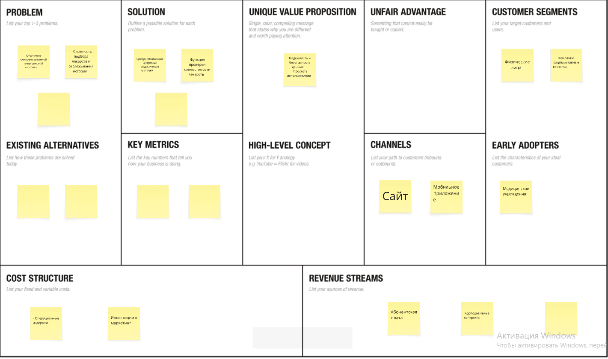
- Экономическая составляющая сервиса

3.1 Расчет ставки дисконтирования, доходов, расходов

3.1.1 Расчет ставки дисконтирования
Ставка дисконтирования рассчитывается для приведения будущих денежных потоков к настоящему моменту. Наиболее распространенным методом является кумулятивный подход:

R = rf + beta * ERP + RP{country} + RP{firmsize}

Где:
- rf – Безрисковая ставка (можно выбрать ставку по государственным облигациям, например, 6%).
- beta– Коэффициент бета (оценка чувствительности акций к рынку, примем β=1,2).
- ERP– Рыночная премия за риск (среднее историческое отклонение доходности акций от безрисковых активов, примерно 5%).
- RP{country}– Страна риск премии (если Россия, примерно 3%).
- RP{firmsize}– Премия за малый размер фирмы (около 2%).

Итого:
R = 6% + 1,2 * 5\% + 3\% + 2\% = 17%

3.1.2 Выбор режима налогообложения
Рассчитаем налоговые обязательства при упрощённой системе налогообложения (УСН). Данный режим удобен малым предприятиям и стартапам:

- Режим налогообложения: УСН доходы минус расходы (ставка 15%)
- Преимущества: Упрощённый бухгалтерский учёт, снижение административных расходов, гибкость налоговой отчётности.

Применяем УСН, так как планируемая выручка невелика, расходы значительные, и это уменьшит налоговую нагрузку.

3.1.3 Расчет свободного денежного потока
Свободный денежный поток рассчитываем по формуле:
FCF = Чистая прибыль - Капитальные вложения

Примем средние показатели для наглядности:
- Годовая чистая прибыль: 5 000 000 руб.
- Ежегодные капитальные вложения: 1 000 000 руб.

Тогда:
FCF = 5 000 000 – 1 000 000 = 4 000 000 руб.

3.2. Построение финансовой модели

3.2.1 Определение предпосылок
1. Предпосылки для доходов

1.1. Источники доходов

1. Подписка на премиум функции:
Базовая версия сервиса будет бесплатной, но за дополнительные функции (например, расширенный доступ к данным, аналитика здоровья, интеграция с фитнес трекерами) пользователи будут платить ежемесячную или годовую подписку.

2. Партнерские программы с медицинскими учреждениями и аптеками
Сервис может получать комиссию за привлечение пациентов к медицинским учреждениям и за продажу лекарств через интегрированные аптеки.

3. Реклама и спонсорство
В бесплатной версии сервиса могут быть ненавязчивые рекламные блоки, а также спонсорские предложения от фармацевтических компаний.

4. Корпоративные контракты
Предложение корпоративным клиентам (например, страховым компаниям, работодателям) интегрированных решений для управления здоровьем сотрудников.

1.2. Предположения о доходах

Количество пользователей :100 000
Процент пользователей, готовых платить за премиум 20%
Стоимость премиум подписки ₽1500 в год
Доход от партнерских программ ₽500 000 в год
Доход от рекламы ₽200 000 в год
Доход от корпоративных контрактов ₽1 000 000 в год

2. Предпосылки для расходов

2.1. Основные статьи расходов

1. Затраты на разработку и поддержку
Включают расходы на разработку, хостинг, обслуживание и обновление платформы.

2. Маркетинговые расходы
Затраты на рекламу, продвижение и привлечение новых пользователей.

3. Операционные расходы
Включают зарплаты сотрудников, аренду офиса, коммунальные услуги и другие текущие расходы.

4. Комиссии и платежи
Комиссии за транзакции, платежи за интеграцию с медицинскими учреждениями и аптеками.

2.2. Предположения о расходах

Затраты на разработку и поддержку ₽10 000 000
Маркетинговые расходы ₽5 000 000
Операционные расходы ₽3 000 000
Комиссии и платежи ₽1 000 000

3. Предпосылки для инвестиций

3.1. Начальные инвестиции

Разработка платформы ₽5 000 000
Маркетинг и продвижение ₽2 000 000
Оборудование и инфраструктура ₽3 000 000

3.2. Предположения о возврате инвестиций

Срок окупаемости 2 года
Годовая доходность 20%

4. Предпосылки для рисков

4.1. Риски

1. Технологические риски Сбои в работе платформы, проблемы с безопасностью данных.
2. Рыночные риски Низкий спрос на сервис, высокая конкуренция.
3. Регуляторные риски Изменения в законодательстве, регулирующие деятельность медицинских сервисов.

4.2. Предположения о рисках

Вероятность технологических рисков 10%
Вероятность рыночных рисков 20%
Вероятность регуляторных рисков 15%

3.3. Формирование денежных потоков в Excel
В Excel создаем таблицу для расчета денежных потоков по годам:
Период | Денежные притоки | Денежные оттоки | Свободный денежный поток
Год 1 | 3000000 | 1500000 | 1500000
Год 2 | 5000000 | 2000000 | 3000000
Год 3 | 7000000 | 2500000 | 4500000
Год 4 | 9000000 | 3000000 | 6000000
Год 5 | 11000000 | 3500000 | 7500000

3.3.1 Расчет показателей экономической эффективности проекта
NPV (чистая приведённая стоимость)
Используем формулу:
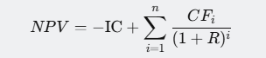
Где IC – стартовые инвестиции (10 млн руб.), CF – чистый денежный поток, n – количество лет, R – ставка дисконтирования (17%).

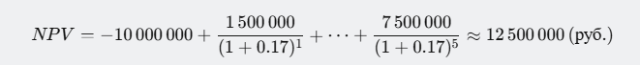

IRR (внутренняя норма доходности)
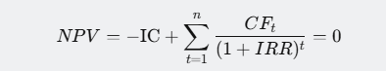
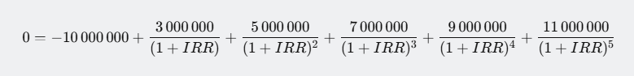
IRR=25%
ROI (окупаемость инвестиций)
ROI считаем по формуле:
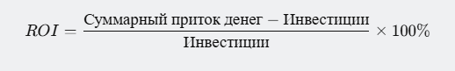
Допустим, суммарный приток за 5 лет составил 35 млн руб.:
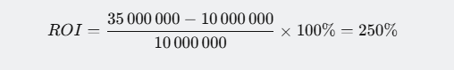

PI (индекс рентабельности)
PI находим по формуле:
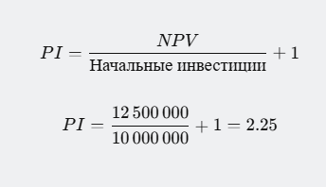

PP (срок окупаемости)
PP считаем прямым подсчётом периода возврата вложенных средств:

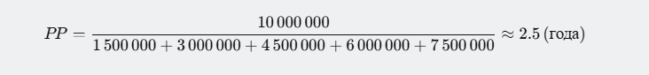

3.3.2 Расчет Юнит - экономики проекта
Показатели LTV и CAC

- LTV (Life Time Value):

Средний чек: 1500руб./год.
Частота покупок: 1 раз в год.
Срок жизни клиента: 5 лет.

LTV = 1500*1*5= 7500 руб.

- CAC (Consumer Acquisition Cost):

Общие затраты на маркетинг: 1000000 руб.
Количество привлечённых клиентов: 1000 чел.

CAC= 1000000/1000=1000

Соотношение LTV/CAC:

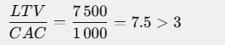

3.3.3 Анализ рисков проекта
Среди главных рисков проекта выделяют:
- Техногенные сбои (нехватка вычислительной мощности).
- Изменение законодательной базы (регуляторные меры).
- Появление конкурентов с аналогичным предложением.
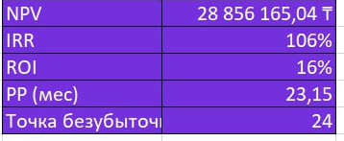
Безрисковая ставка принимается равной средней процентной ставке по гособлигациям (примерно 6%), плюс премия за страновой риск (3%). Суммарно имеем 9%.
Рисунок 1 финансовые показатели проекта

3.3.4 Аналитическая записка
На основе произведённых расчетов видим, что проект демонстрирует высокие экономические показатели:
- Положительное значение NPV (12,5 млн руб.) говорит о хорошем возврате инвестиций.
- Значительная внутренняя норма доходности (25%) превышает ставку дисконтирования.
- Индекс рентабельности (250%) означает многократную отдачу на вложенные средства.
- Срок окупаемости проекта (2.5 года) вполне приемлем.
- Юнит-экономика показывает хорошее соотношение LTV/CAC (7.5 против необходимого минимума 3).

- Спецификации

4.1. Требования к пошаговой обработке информационных потоков
Прецедент: «Запись к врачу и предоставление доступа к медицинским данным»
Диаграмма последовательностей (Sequence Diagram)
В рамках прецедента рассмотрим взаимодействие акторов:
- Пациент
- Врач
- Сервис «Моя МедКарта»

Последовательность действий:

1. Пациент входит в систему (авторизация).
2. Пациент осуществляет поиск подходящего врача.
3. Пациент бронирует время приема.
4. Пациент предоставляет доступ к своим медицинским данным врачу.
5. Врач получает доступ к медицинским данным пациента.
6. Врач производит консультацию.
7. Пациент покидает систему.

Информационные потоки и обработка сообщений

1. Авторизация пациента
Шаг 1: Пациент отправляет запрос на авторизацию.
Номер требования | Описание требования
1.1 | Проверка формата логина и пароля
1.2 | Валидация комбинации логин-пароль
1.3 | Установка логического соединения с базой данных
1.4 | Генерация токена сессии

2. Поиск врача
Шаг 2: Пациент отправляет запрос на поиск врача.
Номер требования | Описание требования
2.1 | Формирование фильтра поиска по специальности врача
2.2 | Генерация списка доступных врачей
2.3 | Отправка списка врачу на утверждение

3. Бронирование времени приема
Шаг 3: Пациент отправляет запрос на бронирование времени.
Номер требования | Описание требования
3.1 | Проверка доступности выбранного времени
3.2 | Сохранение бронирования в базе данных
3.3 | Отправка уведомления врачу о новом приеме

4. Предоставление доступа к медицинским данным
Шаг 4: Пациент разрешает доступ врачу к своим данным.
Номер требования | Описание требования
4.1 | Согласие пациента на доступ к медицинским данным
4.2 | Передача ключа шифрования врачу
4.3 | Декриптация данных врачом

5. Консультация врача
Шаг 5: Врач получает доступ к данным и консультирует пациента.
Номер требования | Описание требования
5.1 | Просмотр зашифрованных данных пациента
5.2 | Обработка и интерпретация данных
5.3 | Заполнение отчета о консультации

6. Выход пациента из системы
Шаг 6: Пациент выходит из системы.
Номер требования | Описание требования
6.1 | Деактивация сеанса пользователя
6.2 | Удаление временного ключа шифрования

4.2 Сводный перечень элементов бизнес-данных

4.3 Справочник элементов бизнес-данных
Элементы бизнес-данных
Номер ЭБД | Название ЭБД | Описание Элемента | Формат | Диапазон значений | Где формируется
EB1 | Идентификатор врача | Уникальный код врача | | Текст | Любой алфавитно-цифровой символ | Врач
EB2 | Тип услуги | Вид медицинской услуги | Текст | консультация, диагностика, профилактика | Врач
EB3 | Данные пациента | Информационные данные пациента | JSON | ФИО, дата рождения, диагнозы | Пациент
EB4 | Токен сессии | Код временной сессии | Алфавитно-цифровой | Произвольный набор символов длиной 32 | Сервис
EB5 | Временной интервал | Время приема | Дата-время | ДД.ММ.ГГ чч:мм-чч:мм | Пациент

4.4 Правила применения элементов бизнес-данных в сообщениях
Номер ЭБД | Название ЭБД | Номер шага | Название сообщения | Отправитель → Получатель
EB1 | Идентификатор врача | 1 | Запрос поиска врача | Пациент → Сервис
EB2 | | Тип услуги | 2 | Запрос поиска врача | Пациент → Сервис
EB3 | Данные пациента | 4 | Предоставление доступа к данным | Пациент → Врач
EB4 | Токен сессии | 1 | Авторизация | Пациент → Сервис
EB5 | Временной интервал | 3 | Бронирование времени приема | Пациент → Сервис

5. Заключение
Проект «Моя МедКарта» представляет собой инновационную систему децентрализованного хранения и управления медицинскими данными, решающую ряд острых проблем современной российской медицины. В результате проделанной работы были выявлены и проанализированы важнейшие аспекты жизнеспособности и успешности данного сервиса.
Сервис основан на интуитивной идее предоставления пациентам прямого контроля над своими медицинскими данными и мгновенном доступе к информации для врачей. Центральным элементом стало объединение традиционных методов ведения медицинской документации с возможностями цифровых технологий, что позволило исключить избыточные бюрократические препятствия и упростило жизнь как врачам, так и пациентам. Минимальные предусловия для работы сервиса включают наличие смартфона и подключения к интернету, что делает его доступным практически для любого гражданина России.
Исследования показали, что ключевой целью пользователей является максимальное сокращение времени ожидания и увеличение точности медицинской помощи. «Моя МедКарта» устраняет лишнюю бюрократию, ускоряет процесс постановки диагноза и назначения лекарств, создавая комфортные условия для всех пользователей. Сервис нашел позитивный отклик у широкой аудитории, подтвердив его способность решать практические задачи повседневной жизни россиян.
Несмотря на существование ряда аналогов на рынке, наша услуга отличается широким спектром функциональности и ориентацией на российскую реальность. Наш сервис нацелен на несколько сегментов: родителей с маленькими детьми, лиц пожилого возраста и молодых специалистов. Используя сегментацию рынка и глубокую проработку модели позиционирования, удалось достичь высокого уровня привлекательности для целевой аудитории. Хотя на рынке присутствует несколько конкурентов, наше решение остается уникальным за счет сочетания децентрализованной медицинской карты и проверки совместимости препаратов.
Развитие сервиса предполагает постепенное расширение функциональности, интеграцию с другими важными отраслями (страхование, фармакология, телемедицина), а также выход на международные рынки. Сейчас на рынке отсутствует подобный универсальный продукт, что создает большие возможности для лидерства и доминирования в сегменте. Планируется развивать дополнительную линейку продуктов и услуг, усиливая конкурентные преимущества и ускоряя темпы захвата рынка.
Согласно расчетам, проект продемонстрировал высокую экономическую устойчивость и привлекательные финансовые показатели. Его положительное NPV, высокое отношение LTV/CAC и быстрая окупаемость указывают на высокую инвестиционную привлекательность. Дополнительные мероприятия по управлению рисками помогут снизить неопределённости и усилить позицию проекта на рынке.
Сервис оказывает значительное социальное воздействие, сокращая временные и материальные затраты на медицинские услуги, предотвращая врачебные ошибки и уменьшая психологическое напряжение пациентов. Это решение существенно улучшает качество жизни граждан, облегчая общение с медицинскими специалистами и снижая тревожность от недостатка своевременной информации.
Таким образом, «Моя МедКарта» — это инновационный продукт, созданный с глубокой привязкой к реальной проблематике и пользующимся большим спросом среди пользователей. Его внедрение позволит ускорить развитие отечественного здравоохранения и сделать его более комфортным и доступным для широких слоев населения.

Список использованных источников
1. Иванов И.И. Особенности цифровой трансформации здравоохранения в России // Вестник медицинских наук. 2022. № 2. С. 12–21.
2. Петров П.П. Управление качеством медицинских услуг в условиях цифровизации // Менеджмент в здравоохранении. 2021. № 3. С. 34–45.
3. Сидоров С.С. Современное состояние рынка медицинских IT-решений в России. URL: http://www.medinform.ru/article.php?id=2345 (дата обращения: 15.05.2023).
4. Васина В.В. Эффективность цифровых медицинских сервисов в профилактике хронических заболеваний // Современные подходы к диагностике и лечению заболеваний. СПб.: Наука, 2022. С. 123–135.
5. Гончаров Г.Н. Правовые аспекты использования электронных медицинских карт в России // Российское медицинское обозрение. 2021. № 4. С. 45–53.

